BÁO CÁO BÀI TẬP THỰC HÀNH
Bài Tập 1 : Thao tác cơ bản với tệp tin và thư mục



Họ và tên : Lưu Quang Thịnh
Mã sinh viên : 25020407
Lớp : K70I-IT5
Mã học phần : VNU1001_E252016
Trường : Đại học Công nghệ - ĐHQGHN

Thực hiện :

1.Mở file Explorer: Nhấn tổ hợp phím Windows + E hoặc nhấp vào biểu tượng thư mục màu vàng trên thanh tác vụ.
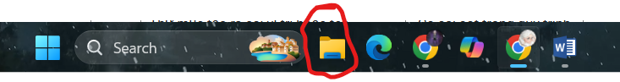
2.Truy cập ổ đĩa/ thư mục : Ở cột bên trái, nhấp vào This PC, sau đó nhấp đúp vào một ổ đĩa không phải ổ hệ thống (ví dụ: ổ D: hoặc E:). Nếu chỉ có ổ C:, hãy vào thư mục Documents.
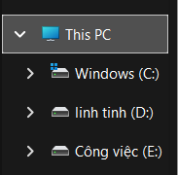
3.Tạo thư mục mới : Nhấp chuột phải vào một khoảng trống -> chọn New -> Folder. Đặt tên thư mục là ThucHanh_hotensinhvien (ví dụ: ThucHanh_NguyenVanA). Nhấn Enter.
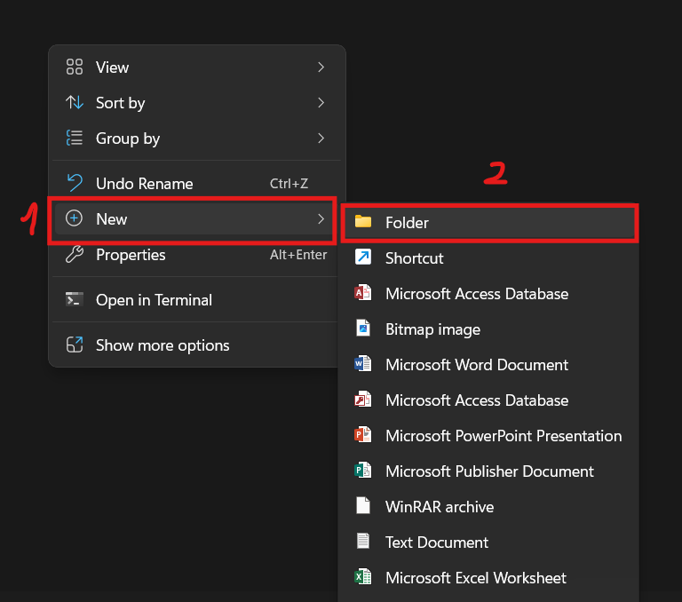
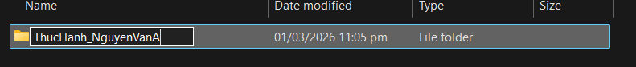
4.Vào thư mục vừa tạo : Nhấp đúp vào thư mục ThucHanh_NguyenVanA
5.Tạo tệp tin văn bản : Nhấp chuột phải vào khoảng trống -> New -> Text Document. Đặt tên là GhiChu.txt. Nhấn Enter.
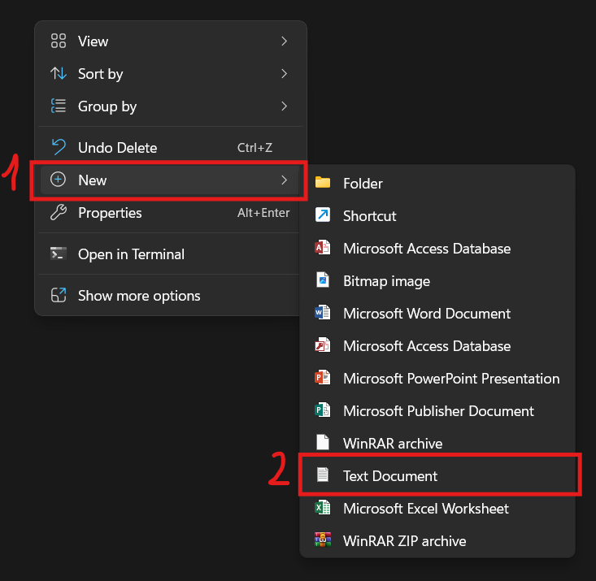

=>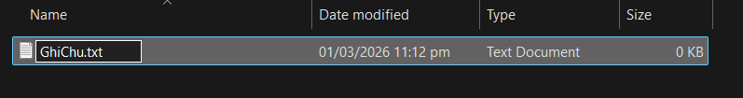
6.Đổi tên tệp tin : Nhấp chuột phải vào tệp GhiChu.txt -> chọn Rename. Đổi tên thành GhiChuQuanTrong.txt. Nhấn Enter.
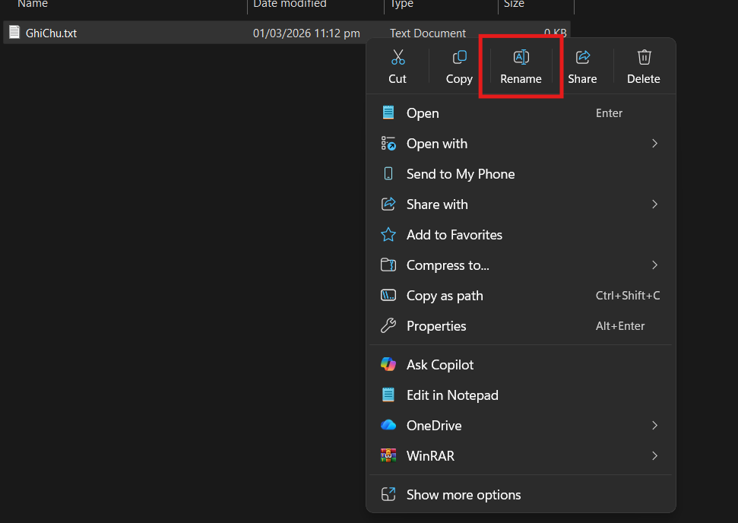
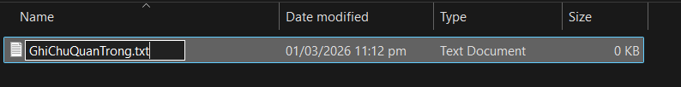
7.Tạo thư mục con : Trong thư mục ThucHanh_NguyenVanA, nhấp chuột phải -> New -> Folder. Đặt tên là TaiLieu.
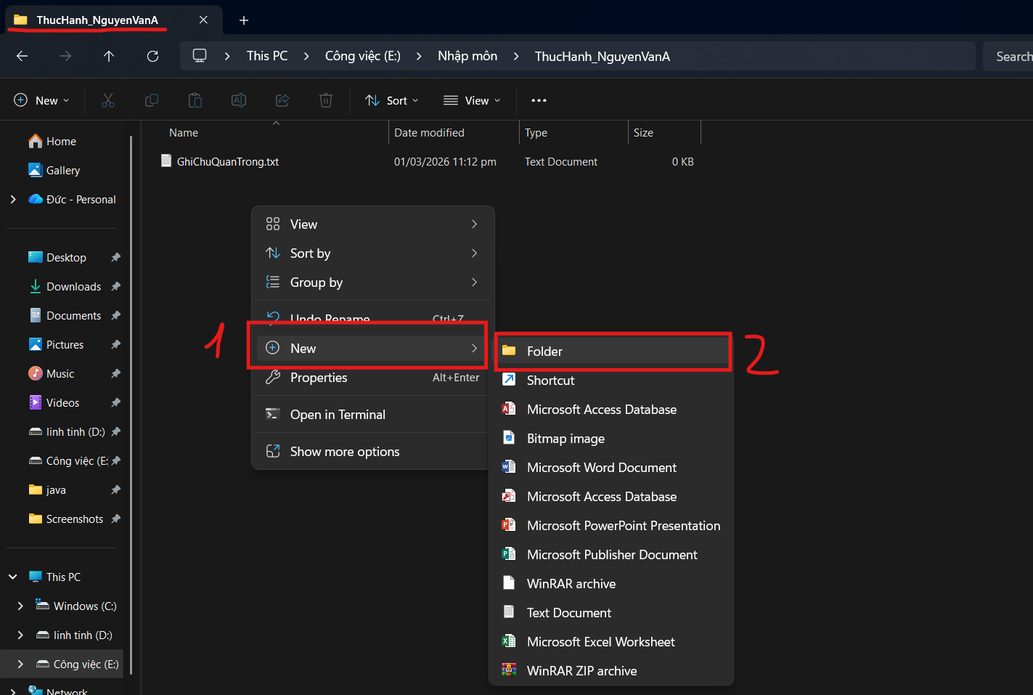
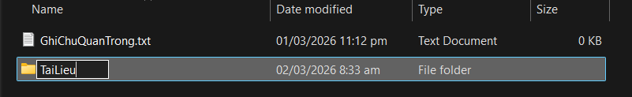

8.Sao chép tệp tin (Copy & Paste):
- Nhấp chuột phải vào tệp GhiChuQuanTrong.txt -> chọn Copy (hoặc chọn tệp rồi nhấn Ctrl + C).
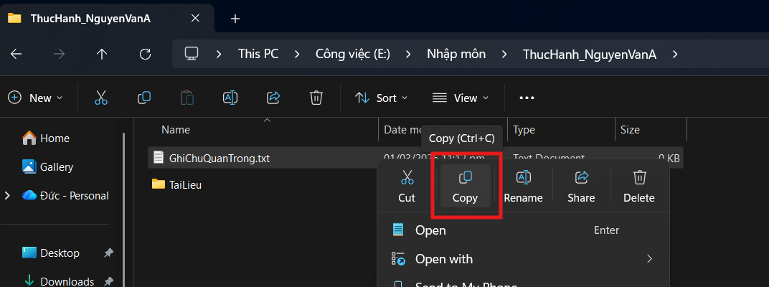

- Nhấp đúp vào thư mục TaiLieu, nhấp chuột phải vào khoảng trống bên trong -> chọn Paste (hoặc nhấn Ctrl + V). Bây giờ bạn có một bản sao của tệp trong thư mục TaiLieu.
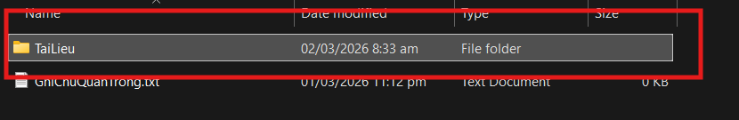
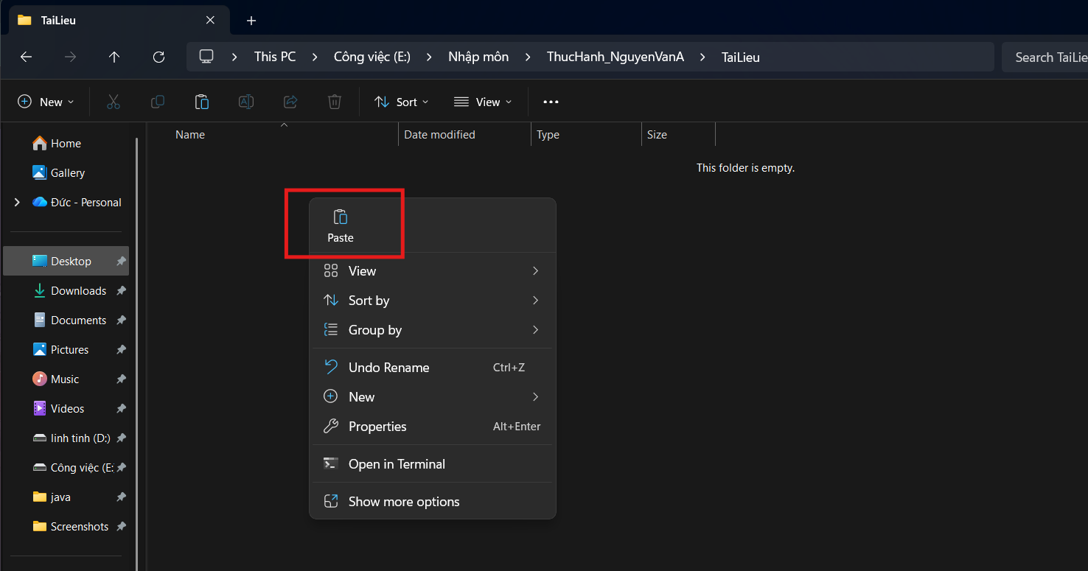
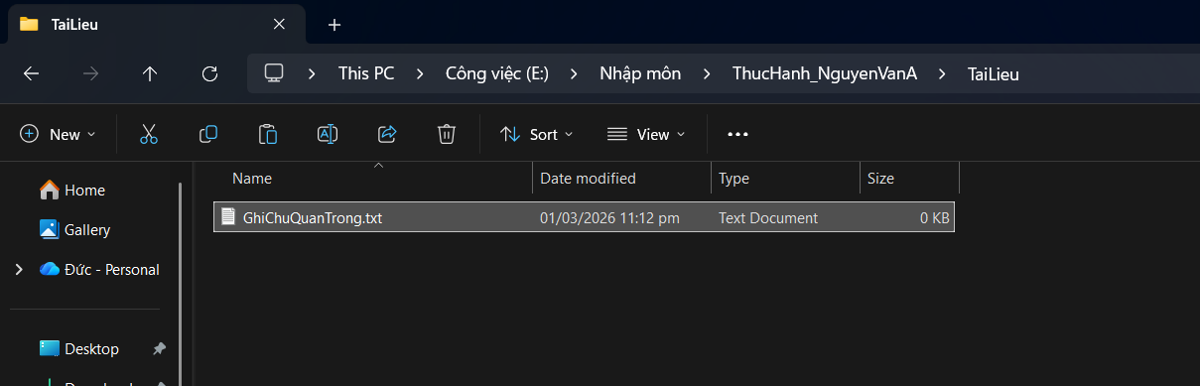
( giờ chúng ta đã có 1 bản sao trong tệp )

9.Di chuyển tệp tin ( Cut & Paste)
- Quay lại thư mục ThucHanh_NguyenVanA. Tạo một tệp mới tên là DiChuyen.txt.
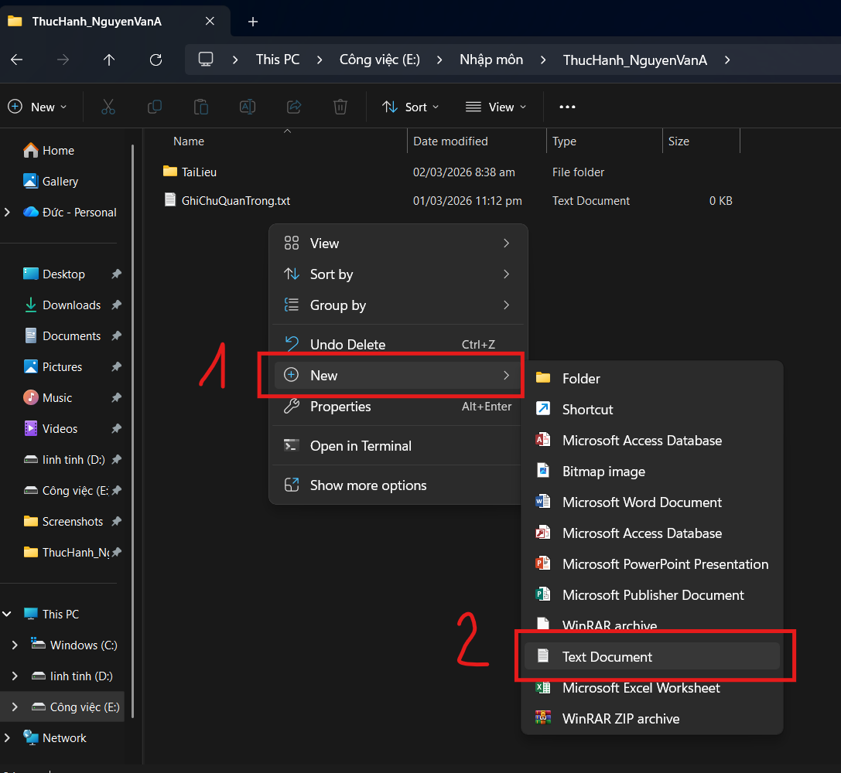
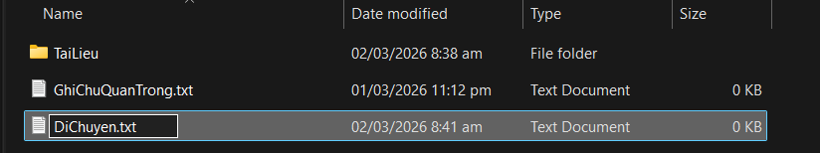

- Nhấp chuột phải vào tệp DiChuyen.txt -> chọn Cut (hoặc chọn tệp rồi nhấn Ctrl + X).
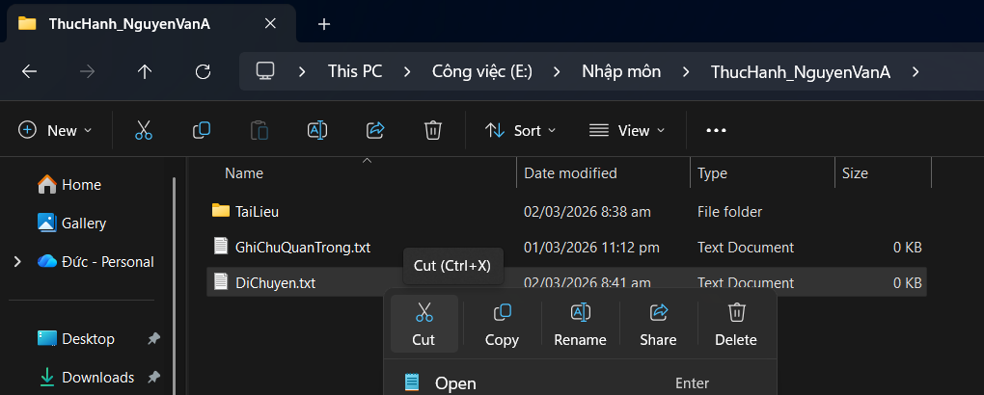
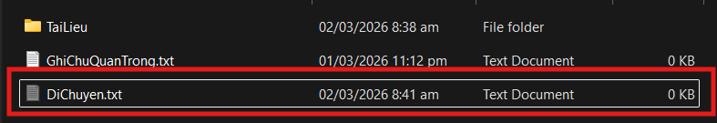
(Lúc này file sẽ có màu tối hơn file không cut )

- Nhấp đúp vào thư mục TaiLieu, nhấp chuột phải vào khoảng trống -> chọn Paste (hoặc nhấn Ctrl + V). Tệp gốc đã biến mất khỏi vị trí cũ và chỉ còn ở vị trí mới.
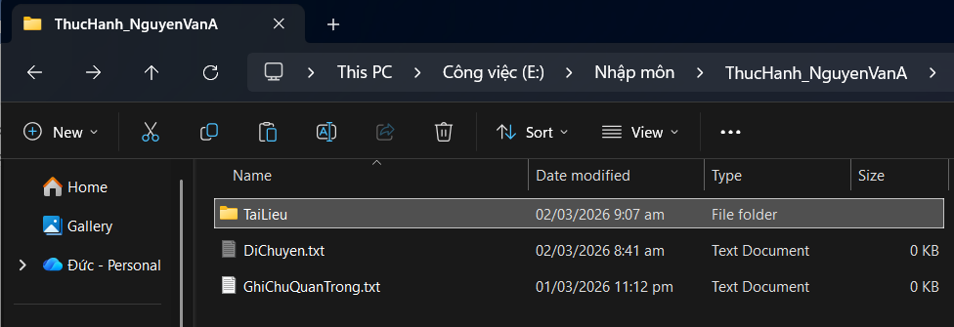

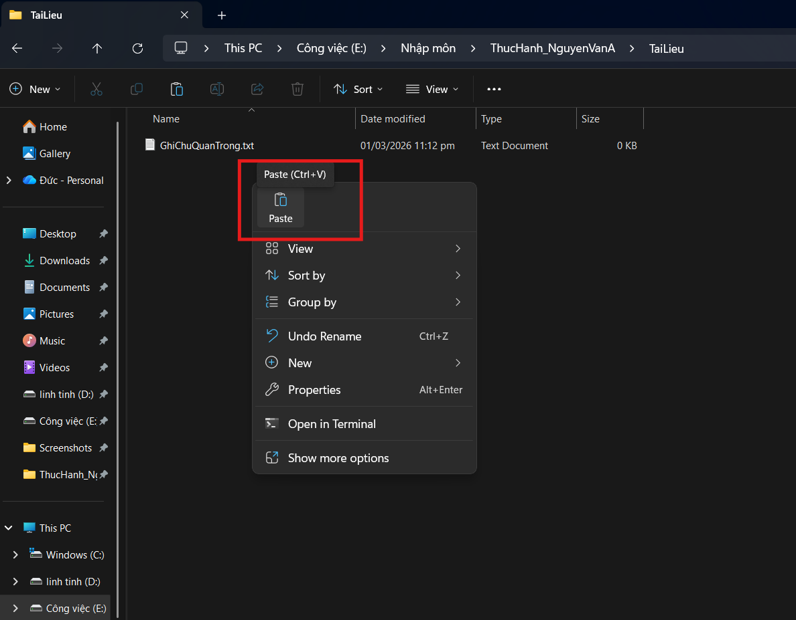

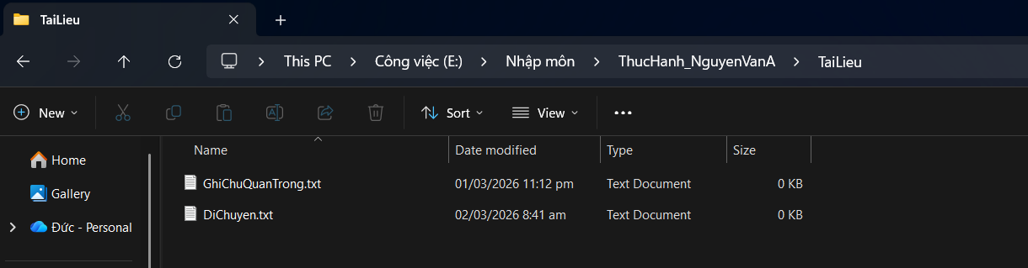
(giờ chúng ta đã di chuyển file DiChuyen.txt từ thư mục ThucHanh_NguyenVanA đến thư mục TaiLieu).

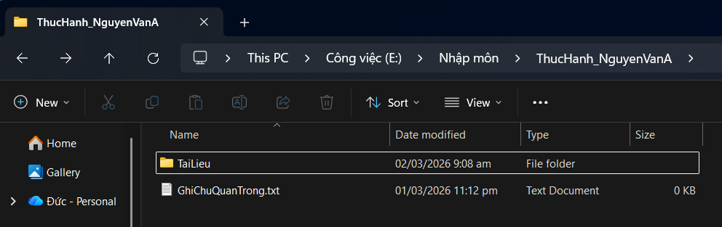
(file DiChuyen.txt đã không còn ở bên ngoài nữa )

=>Như vậy có thể phân biệt rằng:
+ Copy (Sao chép): Tạo ra một bản sao của dữ liệu (văn bản, tệp tin, thư mục...). Dữ liệu gốc vẫn được giữ nguyên ở vị trí ban đầu. Bạn sử dụng lệnh này khi muốn nhân bản dữ liệu.
  - Phím tắt: Ctrl + C (Windows) hoặc Cmd + C (Mac).
+ Cut (Cắt): Lấy dữ liệu ra khỏi vị trí hiện tại để chuẩn bị chuyển sang một nơi khác. Dữ liệu gốc sẽ biến mất khỏi vị trí cũ ngay sau khi bạn đặt nó vào vị trí mới. Bạn sử dụng lệnh này khi muốn di chuyển dữ liệu.
  - Phím tắt: Ctrl + X (Windows) hoặc Cmd + X (Mac).
Cả hai lệnh này đều cần kết hợp với lệnh Paste (Dán) để đưa dữ liệu vào vị trí đích:
- Paste (Dán): Ctrl + V (Windows) hoặc Cmd + V (Mac).

10.Xóa tệp tin : Trong thư mục TaiLieu, nhấp chuột phải vào tệp GhiChuQuanTrong.txt -> chọn Delete. Tệp sẽ được chuyển vào Thùng rác (Recycle Bin).
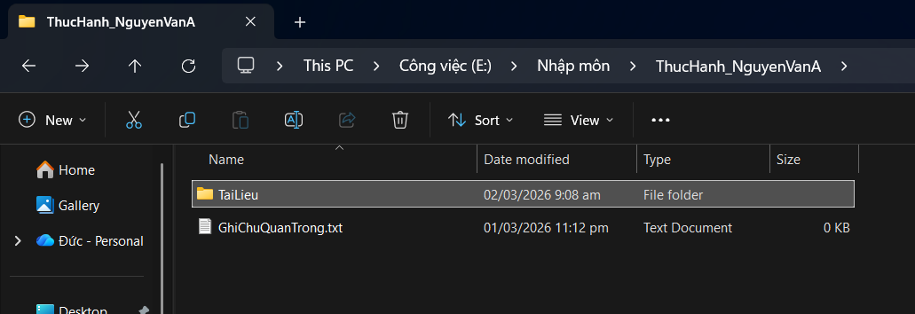
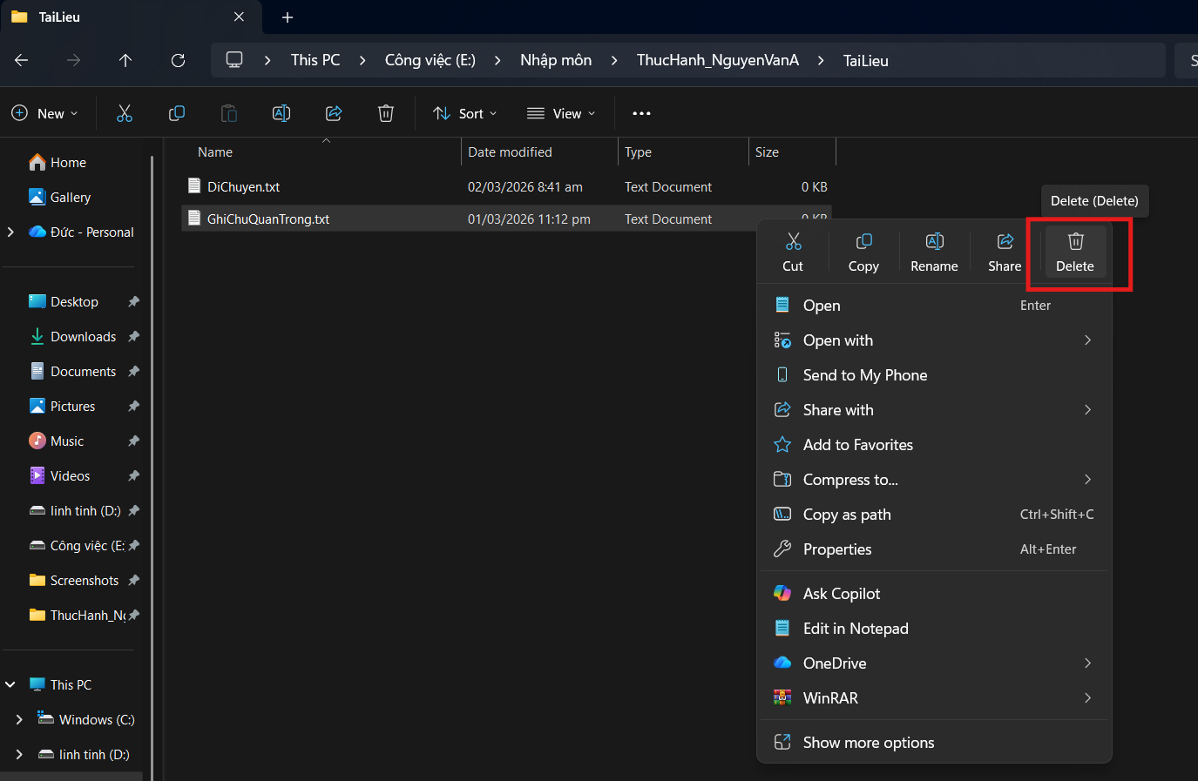

*Tại thùng rác ( Recycle Bin) : tệp GhiChuQuanTrong.txt đã được di chuyển đến đây
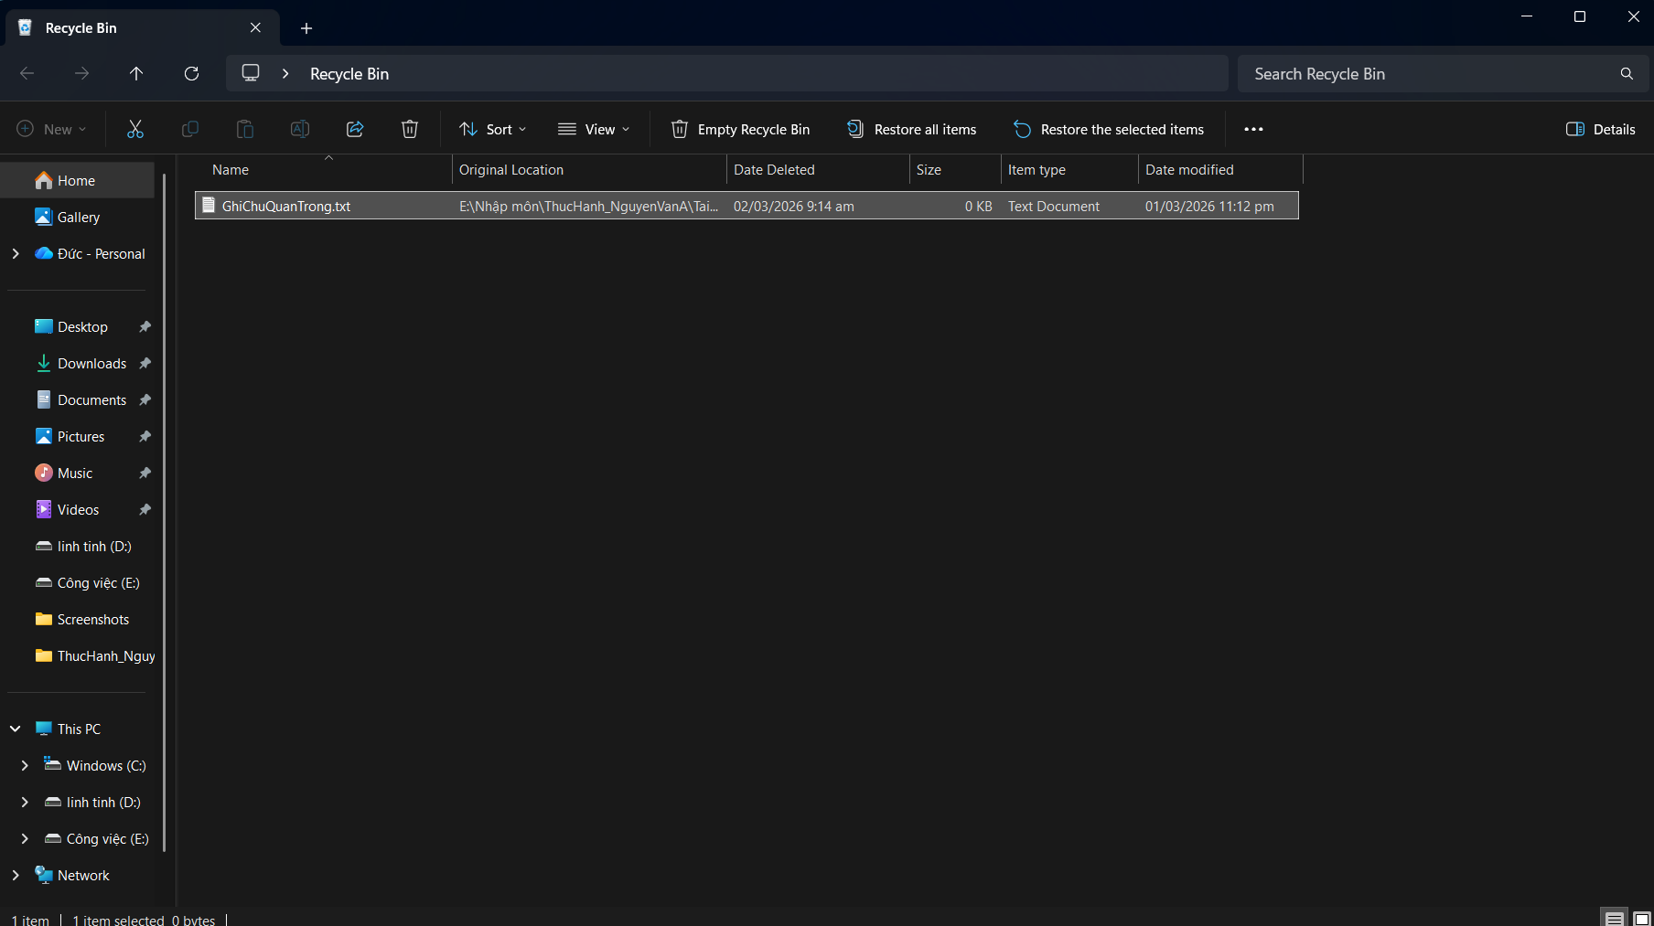

11.Xóa vĩnh viễn : Chọn tệp DiChuyen.txt, nhấn giữ phím Shift và nhấn phím Delete. Một cảnh báo sẽ hiện ra. Nếu đồng ý, tệp sẽ bị xóa vĩnh viễn mà không qua Thùng rác.
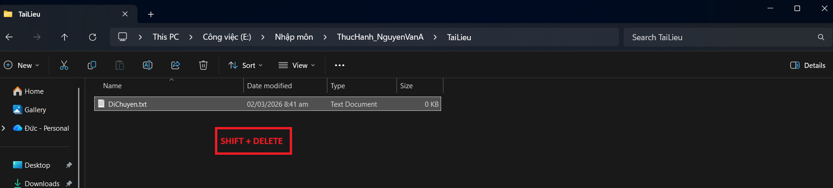
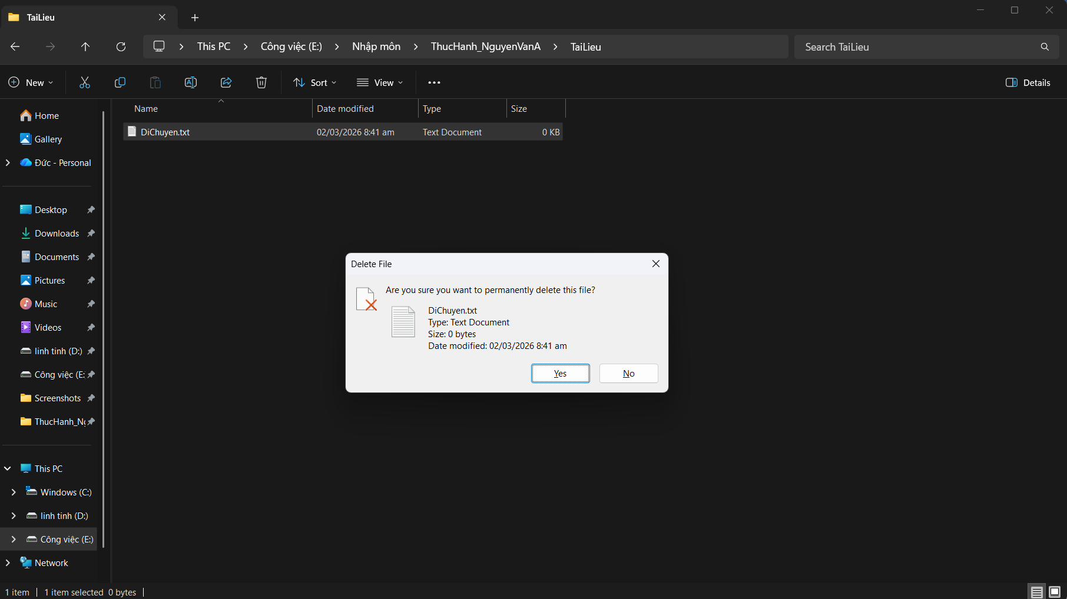
(hệ thống hỏi rằng : bạn có muốn xóa file vĩnh viễn không ? )

*Sau khi xóa xong, ta thử kiểm tra tại Thùng rác
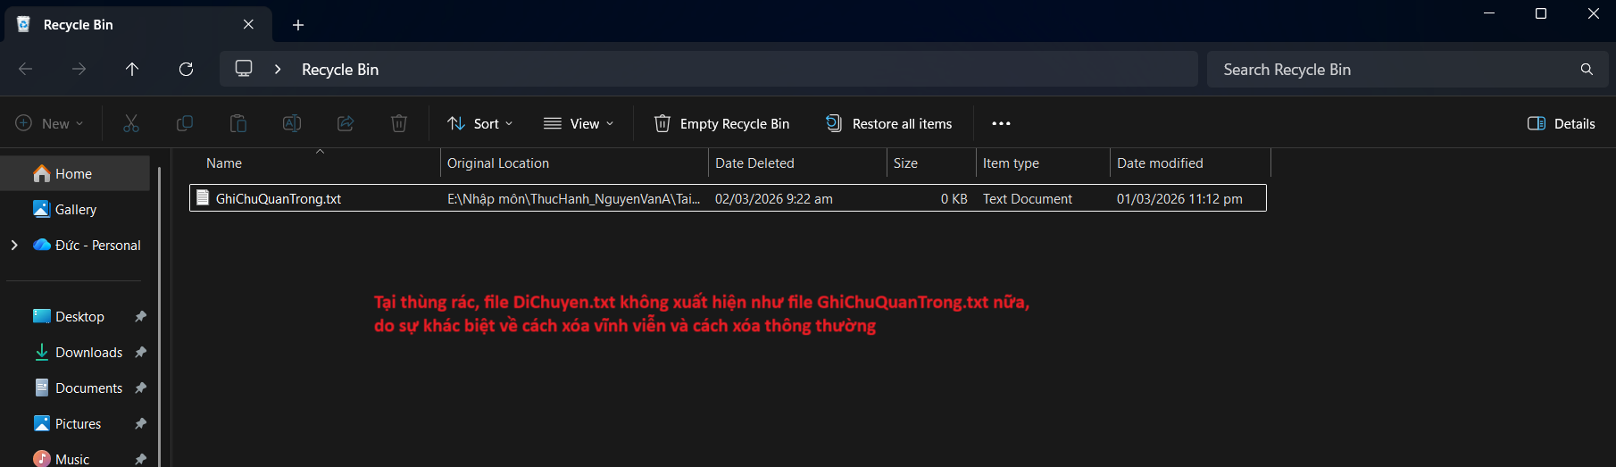

12.Khôi phục từ Thùng rác : Tìm biểu tượng Recycle Bin trên màn hình nền, nhấp đúp để mở. Tìm tệp GhiChuQuanTrong.txt đã xóa, nhấp chuột phải vào nó và chọn Restore. Tệp sẽ quay trở lại vị trí ban đầu.

*Biểu tượng thùng rác :


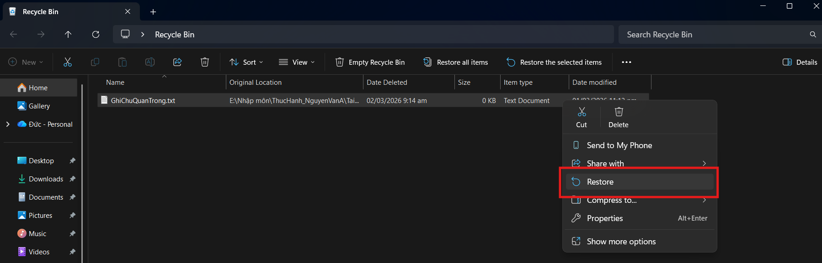
*Sau khi restore, vào lại thư mục ThucHanh_NguyenVanA -> TaiLieu
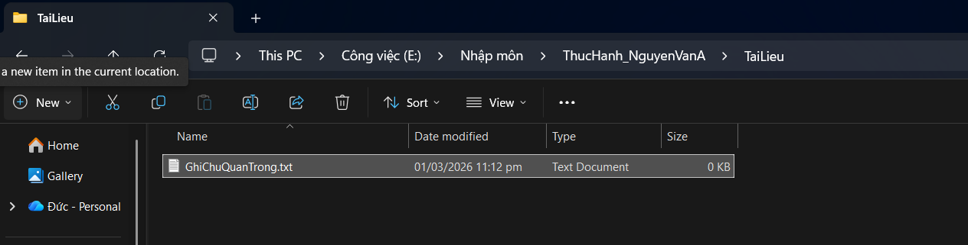
(file đã được quay trở về vị trí trước thời điểm bị đưa vào Thùng rác ).

